Муниципальное бюджетное дошкольное образовательное учреждение
_______________«Детский сад №6 «Радуга» с. Троицкое»_____________________
694046, Сахалинская область, Анивский район, с. Троицкое, ул. Невельская, 13
тел.: 8 (424 41) 94-336, тел/факс 8 (424 41) 94-232, e-mail:raduga-6aniva@mail.ru

Викторина

«Ох и прелесть эти сказки!»»

для детей старшей группы

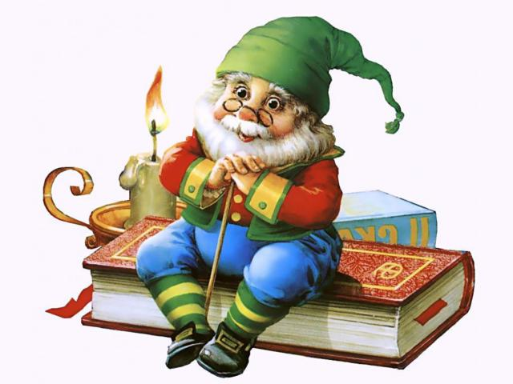

2021 г.

.
Цель:
Обобщить знания детей о сказках; активизировать и развивать чёткую интонационно-выразительную речь, обогащать словарный запас; воспитывать интерес к чтению, любовь
Предварительная работа: повторение русских народных сказок, просмотр иллюстраций, загадывание загадок
Материал: интерактивная доска, ноутбук, флэшка с играми, костюмы персонажей «Теремок», презентация «Сказки-загадки», подарки детям цветные мелки

ХОД
Звучит музыка песни “В гостях у сказки”.
Ведущий:
Здравствуйте, ребята! Мы рады видеть вас на нашей викторине «Путешествие в мир сказок». Давайте поприветствуем наших участников – команду «Колобки»» и команду «Смешарики»».
Представляем вам жюри. Жюри оценивает каждый правильный ответ одним баллом.
Итак, мы начинаем!

Первый конкурс «Загадочный».
Необходимо отгадать названия сказок.
(Ведущий по очереди загадывает загадки каждой команде).
1.
Сидит в корзине девочка
У мишки за спиной.
Он сам, того не ведая,
Несет ее домой. (Маша и Медведь)
2.
Удивляется народ:
Едет печка, дым идет,
А Емеля на печи
Ест большие калачи! (По-щучьему велению)
3.
Внучка к бабушке пошла,
Пироги ей понесла.
Серый волк за ней следил,
Обманул и проглотил. (Красная шапочка)
4.
Кто работать не хотел,
А играл и песни пел?
К брату третьему потом
Прибежали в новый дом. (Три поросёнка)
5
Красна девица грустна:
Ей не нравится весна,
Ей на солнце тяжко!
Слезы льет бедняжка!.. (Снегурочка)

Второй конкурс «Объяснялки».
Хочу проверить, хорошо ли вы знаете сказки. Посмотрите на экран телевизора и объясните, в чём волшебная сила данного сказочного предмета. Назовите сказку, в которой присутствует этот предмет.
На экране появляются предметы:
Ковёр-самолёт.
Сапоги-скороходы.
Шапка-невидимка.
Горшок.
Скатерть-самобранка.
Зеркало.
Цветик-семицветик.
Золотая рыбка.
Молодцы, ребята! Я не знала, что вы так хорошо знаете сказки.

Третий конкурс «Путаница».
Помогите нам, ребята, распутать названия сказок.
Слушайте внимательно.
«Суп из топора»,
«По-заячьему велению»,
«Зелёная шапочка»,
«Кот в туфлях»,
«Два поросёнка»,
«Лиса и цапля»,
«Волк и пятеро щенят»,
«Сестрица Танюшка и братец Иванушка»,
«Мальчик с ладошку;
«Сивка-Мурка».
Какие вы замечательные участники! Всё знаете!
Четвёртый конкурс «Живая сказка».
Каждой команде необходимо показать движениями, мимикой, жестами сказку без слов. Обе команды должны угадать название сказки соперников ( «Теремок»).
А пока команды готовятся к конкурсу, хотелось бы проверить наших гостей, как они знают сказки. Ну, что проверим?
Игра со зрителями.
«Добавь словечко к названию сказки»
- Гуси -…(Лебеди)
- Царевна -…(Лягушка)
- Аленький - …(Цветочек)
- Вини -….(Пух)
- Маша и ….(Медведь)
- Заюшкина …(Избушка)
- Крошечка -….(Хаврошечка)
- Сивка -…(Бурка)
- Мальчик …(С пальчик)
- Красная …(Шапочка)
- Спящая ….(Красавица)
- Вершки -…(Корешки)
Какие внимательные у нас гости, ни разу не ошиблись! Хвалю вас!
А сейчас, внимание! «Живая сказка» от наших команд.
(Каждая команда показывает сказку без слов).

Пятый конкурс «Вопрос-ответ».
Командам нужно за одну минуту ответить на мои вопросы:
Как звали невесту Пьеро?
Кому подошла по размеру хрустальная туфелька?
Кто родился в чашечке цветка?
Кого так долго тянули из болота?
Кто взял спички и поджёг синее море?
Кто сварил кашу из топора?
Кто снёс золотое яичко?
Как звали девочку из сказки «Снежная королева»?
Как называлась деревня, где жил почтальон Печкин?
Кто лечил больных зверей?
Назовите героя, который живёт на крыше?
Кто из героев ездил по улице на печке?
Что купила муха на базаре, когда нашла денежку?
Чем ловил рыбу волк в сказке «Волк и лиса»?
Шестой конкурс «Угадай мелодию».
Сейчас вы услышите песенки героев сказок или мультфильмов. Вспомните названия этих сказок.
(Звучит аудио запись песен из сказок «Буратино», «Каникулы в Простоквашино», «Красная шапочка», «Бременские музыканты», «Три поросёнка», «Чебурашка и Крокодил Гена», «Вини-Пух и все-все-все», «Волк и семеро козлят»).

Седьмой конкурс «Найди домик для героя сказки»
На полу перед каждой командой разложены иллюстрации героев сказок. На магнитной доске размещены домики с разным количеством окошек. Чтобы узнать, кто, где живёт, нужно имена героев поделить на слоги.
Дети берут любую картинку, определяют количество слогов в названии героя сказки и прикрепляют к нужному домику. (Колобок, Кот, Золушка, Дюймовочка, Волк, Русалочка, Лиса, Мальвина, Айболит, Петух)

Восьмой конкурс «Сказочные задачки».
Каждой команде нужно внимательно послушать задания и решить сказочные задачки.
Сколько зверей встретил в лесу Колобок?
Назовите три сказки, героями которых были братья?
Сколько лепестков у Цветика-семицветика?
Герои сказки «Три поросёнка» пришли в гости к героям сказки «Три медведя». Сколько их стало всех вместе?
Какой по счёту стояла кошка в сказке «Репка»?
Назовите пять сказок, героем которых была лиса.
Сколько героев в сказке «Зимовье зверей»?
Назовите сказки, где упоминается цифра 7.
Подведение итогов.
Награждение. Вручение призов.
Список использованной литературы:
Коноваленко В.В., Коноваленко С.В. Фронтальные логопедические занятия в подготовительной группе с ФФН.- М.: Гном-Пресс, 1998.
Лапковская В.П., Володькова Н.П. Речевые развлечения в детском саду.- М.: Издательство Мозаика Синтез, 2008.

